SURAT PERNYATAAN

Yang bertanda tangan dibawah ini :

Nama : Seftia Mardianti, Amd.Kep
NIP : 199909102022022002
Jabatan : Perawat Terampil
Instansi : RSUD Palmatak

Dengan ini menyatakan bahwa Laporan Aktualisasi yang berjudul “OPTIMALISASI PENERAPAN HAND HYGIENE DALAM PENCEGAHAN DAN PENGENDALIAN INFEKSI DI RSUD PALMATAK TAHUN 2022” diperbolehkan untuk diupload pada e-library Perpustakaan Bapelkes Batam secara full text sehingga menjadi referensi bagi pemustaka. Laporan ini saya tandai dengan watermak : Bapelkes Batam.
Demikian surat pernyataan ini saya buat dengan sebenarnya dan tanpa paksaan.

Anambas, 17 Agustus 2022 Yang buat pernyataan,
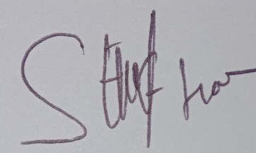

Seftia Mardianti, Amd.Kep
NIP: 199909102022022002

